实验室安全检查通报

北京建筑大学 国有资产与实验室管理处 〔2021〕第19期，总第25期

检查时间：2021年8月9日—13日
检查范围：建筑学院、土木学院、环能学院、电信学院、机电学院
检查内容：暑期开放实验室及研修室、夜间运行实验室安全检查
检查工作人员：刘蔚、焦驰宇、王梦、赵子彦

各二级单位：
为确保暑假期间实验室安全有序运行，国资处于8月9日至13日对两校区暑期开放实验室、研修室及夜间运行实验室进行安全检查。现将新增隐患列于表1，请相关实验室高度重视，尽快提交《北京建筑大学实验室安全隐患整改报告单》（附件1）并切实落实整改措施，其他实验室引以为鉴，杜绝出现类似安全隐患。

国有资产与实验室管理处
2021年8月16日

表1：
实验室与研修室安全检查记录
序号 | 校区 | 学院 | 楼宇 | 房间号 | 隐患 | 整改要求 | 复查时间 | 隐患照片
1 | 西城 | 环能学院 | 科研楼 | 222 | 试剂无标签 | 立即整改 | 2021.8.20 | 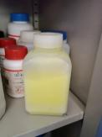
2 | 西城 | 环能学院 | 科研楼 | 222 | 酒石酸锑钾（危化）与普通化学品混放、硝酸钾（易制爆）未存入专用试剂柜、未上锁、与普通化学品混放 | 立即整改 | 2021.8.20 | 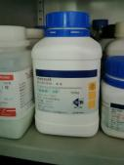  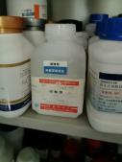
3 | 西城 | 环能学院 | 科研楼 | 226 | 废液桶无标签 | 立即整改 | 2021.8.20 | 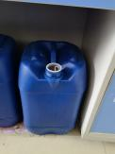
4 | 西城 | 环能学院 | 科研楼 | 226 | 氧气瓶未固定、无使用状态标识、备用气瓶无气瓶帽且缺少1条减震圈 | 立即整改 | 2021.8.20 | 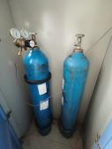
5 | 西城 | 环能学院 | 实验1 | 318 | 门上未张贴夜间运行实验室标识 | 立即整改 | 2021.8.20
6 | 西城 | 环能学院 | 实验2 | 409 | 烘箱周边未张贴高温警示标识 | 立即整改 | 2021.8.20 | 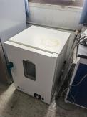
7 | 西城 | 机电学院 | 实验4 | 102（研修室） | 使用非标插线板 | 立即整改 | 2021.8.20 | 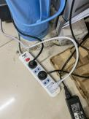  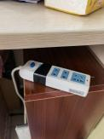
8 | 大兴 | 环能 | 学B | 414 | 化学品未分类存储 | 立即整改 | 2021.8.20 | 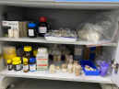
9 | 大兴 | 环能 | 学B | 414 | 环境杂乱，实验台面堆放衣物、废纸、废手套口罩 | 立即整改 | 2021.8.20 | 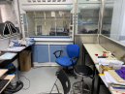
10 | 大兴 | 环能 | 学B | 414 | 气瓶未张贴状态标识 | 立即整改 | 2021.8.20
11 | 大兴 | 环能 | 学B | 414 | 缺少实验室暑期使用记录、值日记录 | 立即整改 | 2021.8.20
12 | 大兴 | 环能 | 学B | 411 | 实验废物、废液未集中隔离存放 废液桶未张贴废液警示标签 | 立即整改 | 2021.8.20
13 | 大兴 | 环能 | 学B | 411 | 学生未穿实验服，研修空间与实验空间未区分 | 立即整改 | 2021.8.20
14 | 大兴 | 环能 | 学B | 411 | 缺少实验室暑期使用记录、值日记录 | 立即整改 | 2021.8.20

附件1：
XXXX学院
实验室安全隐患整改报告单
针对xx年xx期安全检查通报，我单位组织各部门、相关负责人制定XXX整改方案，整改措施及整改方案如下：
通报问题：
1、通报房间号
2、整改措施
3、整改前情况（可附图） | 整改后情况（可附图）
（此表可增行）

实验室负责人（签字）
XXXX学院（盖章）
年 月 日

